Роль бабушки и дедушки в семейном воспитании.

Семья для малыша- это мир, в котором закладываются основы морали, отношения к людям. Велика роль семьи в воспитании у ребенка культуры поведения, дисциплинированности и организованности, честности и правдивости, скромности.
Отец и мать, а также другие члены семьи - дедушка, бабушка, старшие братья и сестры - формируют личность ребенка с раннего возраста.
Членов семьи объединяет кровное родство, любовь, общие интересы, ответственность родителей за воспитание детей.
Положительный результат возможен лишь при условии вдумчивого воспитания, когда все взрослые члены семьи служат для своих детей образцом поведения: доброжелательно относятся к окружающим, добросовестно трудятся, интересуются общественными событиями.
Мать и отец - главные воспитатели своих детей, которые отвечают за их воспитание перед государством. От матери и отца зависит, насколько эффектно участие в воспитании дошкольников старших членов семьи- бабушек и дедушек.
Современные бабушки и дедушки чаще всего продолжают трудиться на производстве. Многие имеют среднее и высшее образование или закончили в свое время 7-8 классов. Они обладают большим жизненным опытом. Но для воспитания детей главное является их нравственный облик.
Доброта и справедливость, любовь к труду, ответственность за его хорошие результаты, честность и скромность - те качества, которыми должны обладать старшие члены семьи. От умения сочетать любовь к внукам с требовательностью к ним, привлекать детей к участию в интересных и полезных делах во многом зависит авторитет дедушек и бабушек.
Объединяет близких людей, членов одной семьи личностная и социальная позиция дедушек и бабушек. Как правило, они стремятся оказать помощь молодой семье в ведении хозяйства. Если взрослые проживают в разных квартирах, помощь эта эпизодическая, но в трудных случаях старшие приходят на помощь своим взрослым детям
Бабушка и дедушка, живущие в семье сына или дочери, принимают на себя определенную часть забот, систематически участвуют в ведении домашнего хозяйства.
Кроме того, они воспитывают своих внуков, многое вкладывая в душу и ум ребенка, проявляя заботу о его здоровье, правильном физическом развитии. У бабушки и дедушки больше терпения, чем у молодых родителей, больше мудрости в общении с малышами. Если старшие члены семьи уже не работают, то у них есть и дополнительное время для воспитания внуков.
В неполной семье участие бабушки и дедушки имеет большое значение в воспитании детей. Мальчику дедушка особенно нужен, когда в семье нет отца. Если причина неполной семьи –развод, взрослым особенно необходимо договориться и придерживаться единых действий. Например, согласиться с тем, что ушедшему из семьи отцу можно встречаться с сыном в определенные дни для совместных прогулок, развлечений. Можно, учитывая особенности отца ребенка, встречаться только дома, где мальчик живет со своей мамой, договорившись, чтобы бабушка и дедушка не вмешивались во взаимоотношения бывших мужа и жены. Нередко недоразумения возникают вследствие несовпадения мнений. Например, бабушка, обиженная тем, что зять разошелся с ее дочерью, травмирует ребенка нелестной оценкой его отца, ушедшего из семьи. Дочь (мать ребенка) недовольна этим, хотя и считает, что бывший супруг недостоин хорошей оценки.
Часто недоразумения между взрослыми возникают вследствие разного понимания задач и методов воспитания, особенностей подхода к ребенку. Молодые родители жалуются на то, что бабушки слишком балуют внуков, опекают во всем(из-за этого стремятся даже ограничить их общение), старшие члены семьи считают, что молодежь плохо приучают детей к труду или слишком строго обращаются с детьми, не учитывая их возраста.
Укрепляет отношения родных проведение праздников: праздник Весны, Новый год, День рождения и.т.д. Во многих семьях существует традиция совместного хорового пения, игры на музыкальных инструментах, проведение игр, состязаний на смекалку, ловкость. В этих развлечениях могут участвовать и старшие дошкольники. Содержательно общение взрослых и ребенка: чтение книг, беседы, совместные игры, занятия.
Интересны и полезны для детей рассказы бабушек и дедушек о своем детстве, работе в тылу или об участии в боях в период Великой Отечественной войны. Хорошие традиции развиваются и поддерживаются молодыми родителями, которые проявляют при этом много выдумки и фантазии.
Нередко старшее поколение сохраняет в доме семейные реликвии: гимнастерку, пилотку военных лет, трудовые и боевые ордена, медали, почетные грамоты, старые фотографии. Время от времени их достают, рассматривают вместе с детьми, беседуют. Такое общение важно для ребенка. Оно углубляет его привязанность к семье, родным, способствует умственному и нравственному развитию.
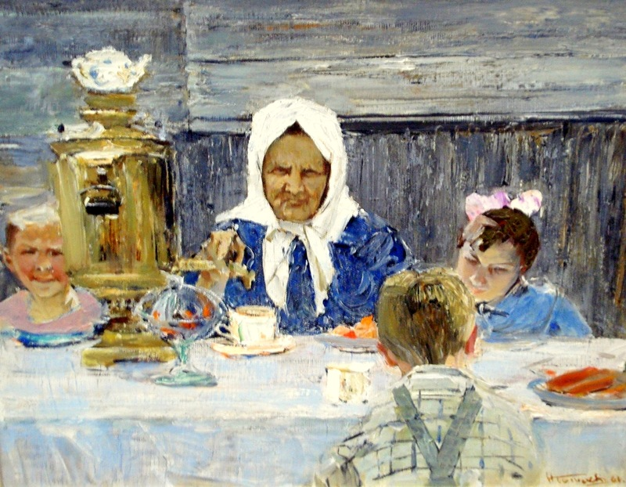

Муниципальное бюджетное дошкольное образовательное учреждение
«Детский сад № 21 «Ручеек» города Новочебоксарска
Чувашской Республики

КОНСУЛЬТАЦИЯ
На Совете профилактики
«Роль старших членов семьи в воспитании»

Провела:
Старший воспитатель
Фёдорова Т.А.
Дата проведения:
Март 2014

г. Новочебоксарск. 2014 г.

